Советы специалистов: как безопасно подготовиться к дачному сезону

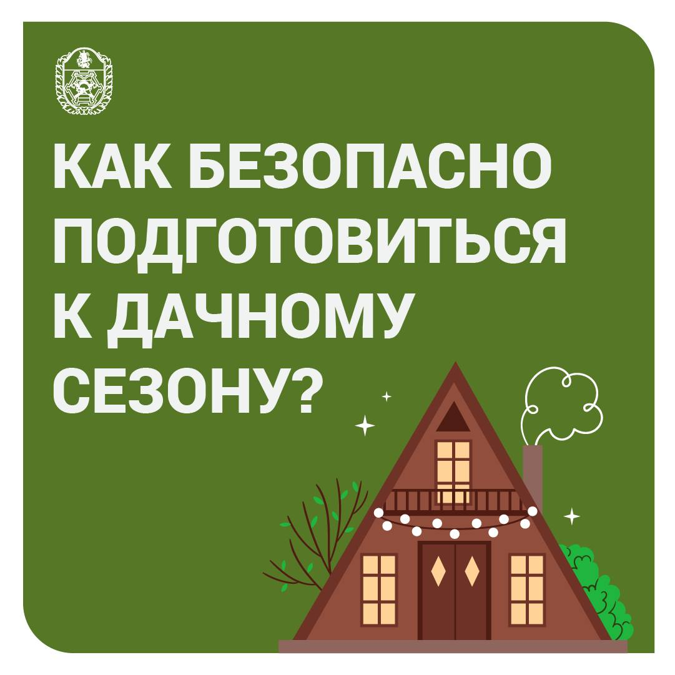

Первые месяцы весны приносят дачникам не только радость, но и длинный список неотложных дел. После продолжительного периода под снежным покровом как сам загородный дом, так и дачный участок нуждаются в особом внимании и заботе.
В большинстве случаев основными причинами возгораний в частном секторе остаются нарушения правил эксплуатации электроприборов и печного оборудования.
О том, как безопасно подготовиться к дачному сезону рассказали: заместитель начальника ПСО № 319 столичного Пожарно-спасательного центра Дмитрий Диденко ведущий специалист по пожарной профилактике ПСО № 308 столичного Пожарно-спасательного центра Олеся Бохонко
Полная версия статьи доступна по ссылке: https://www.mos.ru/news/item/167934073/
! Помните: если вам или вашим близким понадобится помощь, всегда можно позвонить по единому номеру вызова экстренных служб 112.

